NAVODILA ZA VNOS VLOG
V aplikacijo PRPV1420
M06.3_2JR
Pomoč za zagon dejavnosti, namenjene razvoju majhnih kmetij

Pripravila: Pregledala:
Mihaela Topolnik Vavtar Katja Kindelhofer


KAZALO
REGISTRACIJA UPORABNIKOV 3
Pooblaščeni vlagatelji za elektronsko oddajo vloge »E-PRP« 3
VSTOP V SPLETNO APLIKACIJO PRPV_1420 4
VNOS VLOGE 8
Začetek vnosa - opis gumbov in polj 9
Začetek vnosa - nova vloga 11
1. ZAVIHEK UPRAVIČENEC 12
Opis gumbov in osnovnih polj 12
Zavihki in podzavihki 14
1.1 Podzavihek Osnovni podatki 15
1.2 Podzavihek Kmetijsko gospodarstvo 18
1.3 Že prejeta sredstva 19
1.4 Podatki o regiji in občini upravičenca 19
1.5 Sheme kakovosti 20
2. ZAVIHEK OPIS NALOŽBE 21
2.1 Utemeljitev naložbe 21
2.2 Načrtovana dopolnilna dejavnost 22
2.3 Lokacija prevladujoče naložbe 23
2.4 Podzavihek prednostna področja in sekundarni vplivi 25
2.5 Podzavihek Razvojni cilji 26
3. STROŠKI NALOŽBE 28
3.1 Podzavihek upravičeni stroški 28
4. FINANCIRANJE 31
5. KMETIJSKO GOSPODARSTVO 32
6. ŽIVALI 33
6.1 Podzavihek stalež živali 33
6.2 Čebele 34
7. ZEMLJIŠČA 34
7.1 Raba zemljišč 34
7.2 Območja z omejitvami 35
8.TRAJNI NASADI 36
9.DELOVNA SILA 36
10.TRG 40
10.1 Po sistemu pokritja 40
10.2 Po sistemu prihodka 41
11. ZAVIHEK IZJAVE 42
12. ZAKLJUČEVANJE IN ODDAJA VLOGE 43
13. TISK VLOGE 47
14. SAMODOPOLNITEV VLOGE 49

REGISTRACIJA UPORABNIKOV

Vsak uporabnik PRPV1420 mora imeti nameščeno najnovejšo verzijo spletnega brskalnika Internet Explorer, Chrome, Firefox ali Opera, predhodno pa si mora priskrbeti eno od digitalnih potrdil: SI-GENCO, SI-GOVC-O, HALCOM-CA, AC NLB, POŠTA®CA in vsa ostala potrdila, ki so veljavna v sistemu državne uprave. Navodila za pridobitev digitalnega potrdila in njegovo namestitev so objavljena na spletni strani https://e-kmetija.gov.si/Custodian/portal.jsp, v menijski izbiri Vhodna stran v poglavjih Potrebna oprema in Registracija
Na Agencijo RS za kmetijske trge in razvoj podeželja (v nadaljevanju Agencija) pa je potrebno poslati zahtevek za dostop do aplikacije PRPV1420. Zahtevek za dostop do spletne aplikacije NE potrebujejo vlagatelji, katerim bo vlogo v elektronski sistem vnesel Zavod za gozdove, Kmetijsko svetovalna služba ali pa bodo vlogo vnašali vlagatelji sami za lastno davčno številko, vendar morajo imeti predhodno pridobljeno digitalno potrdilo.
Zahtevek za dostop do aplikacije PRPV1420 se lahko pošlje pisno na naslov Agencije RS za kmetijske trge in razvoj podeželja s pripisom: »ZAHTEVEK ZA E-VNOS VLOG ZA PODUKREP M06.3 ali po elektronski pošti na naslov eprp_pooblastila@gov.si. Vse ostale težave in vprašanja povezana z vnosom v aplikacijo pa lahko pošljete na eprp-tezave.aktrp@gov.si. Za odpravljanje morebitnih težav v zvezi z elektronskim podpisovanjem se obrnite na Ministrstvo za javno upravo. Na portalu eUPRAVA najdete navodila in kontakte (https://e-uprava.gov.si/aktualno/novice/e-podpisovanje-na-e-upravi.html)

Pooblaščeni vlagatelji za elektronsko oddajo vloge »E-PRP«
Če želi vlagatelj pooblastiti drugo osebo za elektronsko oddajo vloge, mora na ARSKTRP poslati pooblastilo na podlagi katerega pooblaščenemu vlagatelju omogoči elektronski vnos in oddajo vloge.
https://www.gov.si/zbirke/storitve/e-poslovanje-e-kmetija/
- Pooblastilo za dostop in uporabo spletne aplikacije za vnos PRP vlog
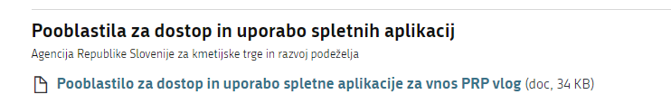

VSTOP V SPLETNO APLIKACIJO PRPV_1420

Vstop v aplikacijo je mogoče preko internetne strani http://www.arsktrp.gov.si/
Kliknemo na »O Agenciji«
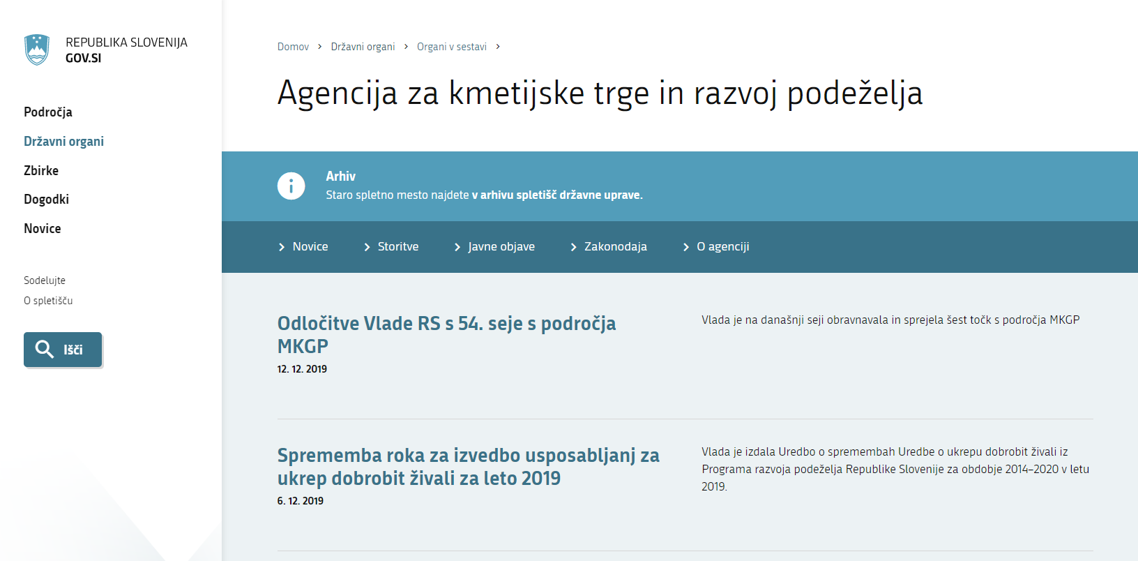

Nato kliknemo na »E-poslovanje« »Dostop do aplikacije e-poslovanje produkcija«
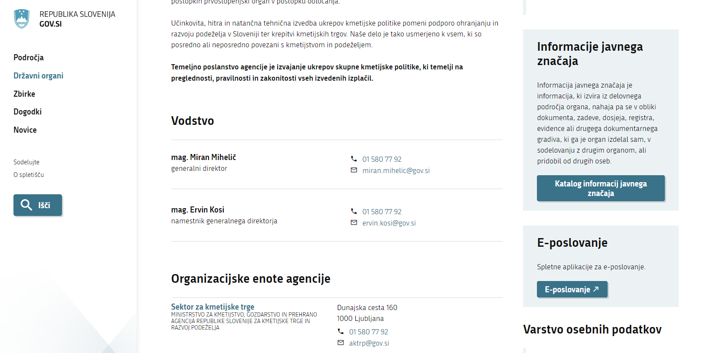

Odpre se stran »Spletne aplikacije E-KMETIJA« in kliknemo na »E-kmetija«
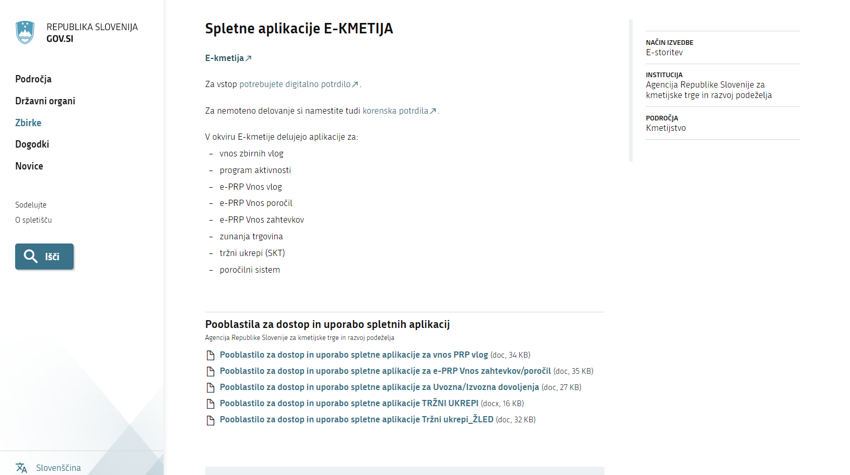

S klikom na »E-kmetije« se odpre nova stran, kjer kliknemo VSTOP.
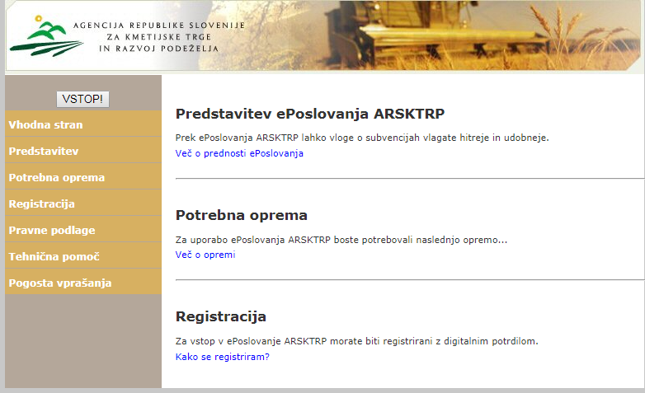
Za vnos vlog M06.3_ Pomoč za zagon dejavnosti, namenjene razvoju majhnih kmetij izberemo aplikacijo PRPV14
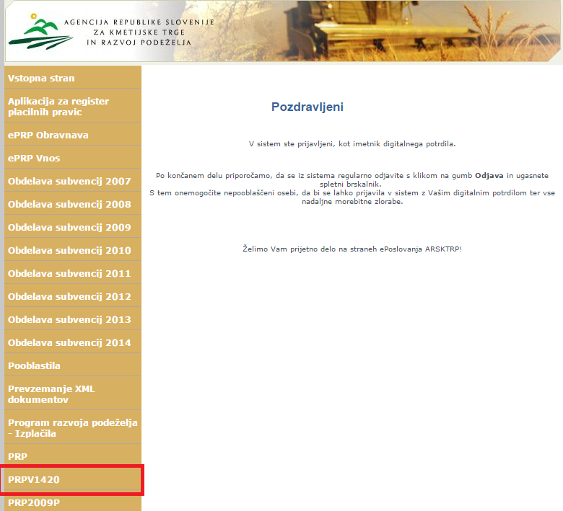

VNOS VLOGE

Ko vstopimo v aplikacijo PRPV1420 se odpre osnovna stran.
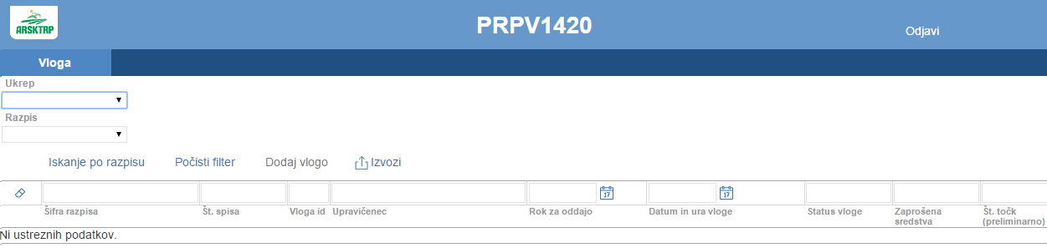
V zgornjem levem kotu je prikazan zavihek pod njim so polja 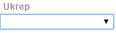 in 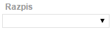.
- Polje Ukrep: - iz nabora ukrepov izberemo M06.3
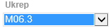
- Polje Razpis 
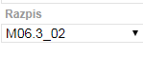
  - M06.3_02– Male kmetije

Začetek vnosa - opis gumbov in polj

Pod izbiro ukrepa in razpisa se na vnosni maski SEZNAM nahajajo gumbi:
- Gumb Iskanje po razpisu - je namenjen iskanju podatkov razpisa. Na gumb je potrebno klikniti po izbiri ukrepa ter razpisa. Klik na gumb, napolni podatke v spodnji tabeli, kjer se prikazuje seznam vseh vnesenih vlog dotičnega vnašalca ter aktivira gumb .
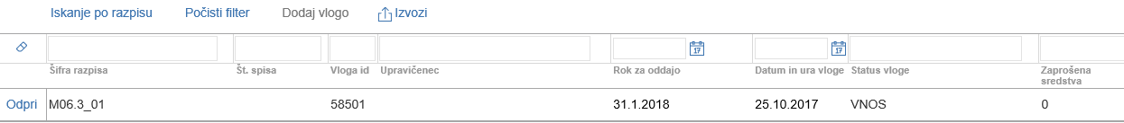
- Gumb Počisti filter - počisti filtre, ki so nastavljeni v spodnji tabeli.
- Gumb Dodaj vlogo - je namenjen kreiranju nove vloge na razpis.
- Gumb Izvozi - je namenjen izvozu podatkov iz tabele seznam v Excel.
- Gumb Odpri - je namenjen pregledovanju in vašanju podatkov na že odprtih vlogah, nahaja v skrajno levo v tebeli Seznam.
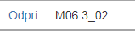

V prikazani tabeli seznam, so navedeni osnovni podatki vloge.
- podatek o razpisu na katerega je vloga vnesena.
- podatek o spisovni številki vloge – ta podatek bo ob vnosu vloge prazen.
- podatek o številki vloge. V primeru, ko imate težave z vnosom vloge in kontaktirate ARSKTRP, je zaradi hitrejše rešitve težave zelo dobro, da navedete tudi Vlogo Id.
- podatek o vlagatelju.
- naveden je datum, do kdaj je možen vnos in oddaja vlog. Do navedenega datuma morajo biti vloge oddane v elektronski sistem.
- naveden je datum, ko je vlagatelj odprl vlogo v elektronskem sistemu.
- naveden je trenutni status vloge, »VNOS« pomeni da je vloga v fazi vnašanja podatkov, »ODDANA« pomeni, da je vloga bila preko elektronskega sistema oddana na ARSKTRP.
- naveden je znesek zaprošenih sredstev iz vloge, podatek je prazen.
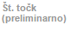- podatek o številu doseženih točk na vlogi.

Začetek vnosa - nova vloga
Pred začetkom vnosa vloge mora biti upravičenec/vlagatelj pri ARSKTRP vpisan v Centralni register strank (v nadaljevanju CRS) ter imeti urejen transakcijski račun (v nadaljevanju TRR).
V primeru, da upravičenec ni vpisan v CRS, mora prvotno urediti podatke na ARSKTRP, šele nato lahko nadaljuje z vnosom vloge. Če upravičenec ni vpisan v CRS, ga na to opozori aplikacija ob začetku vnosa vloge.
Po kliku na gumb se odpre podzavihek »Osnovni podatki« ,dokler ne vnesemo podatek v polje Davčna številka so vsi zavihki in podzavihki neaktivni.
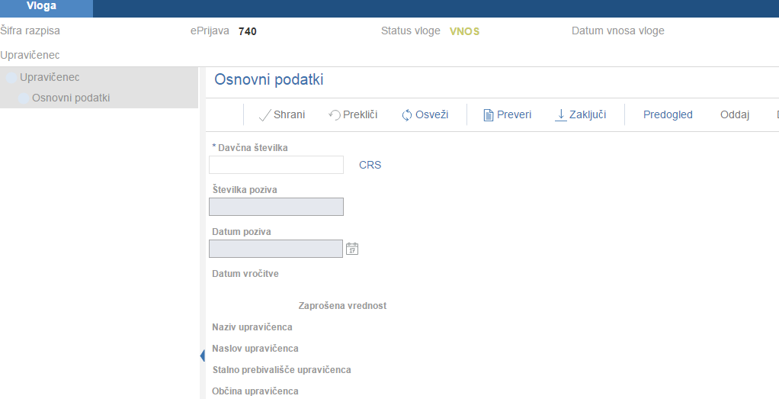

ZAVIHEK UPRAVIČENEC
Zavihek je namenjen vnosu osnovnih podatkov upravičenca. Razdeljen je na več podzavihkov.
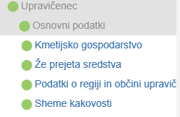

Opis gumbov in osnovnih polj
Na vrhu zavihka so prikazani splošni podatki razpisa in vloge.
Skrajno desno se nahaja gumb 
Pod splošnimi podatki pa se nahajajo gumbi vnosnih mask.
- Gumb - s klikom na gumb zapustimo vlogo, ki jo vnašamo.
- Gumb - je namenjen shranjevanju podatkov na vlogi.
- Gumb - je namenjen preklicu vnešenega podatka. Podatki, ki še niso bili shranjeni se zavržejo.
- Gumb - je namenjen osveževanju podatkov na vlogi.
- Gumb - je namenjen preverjanju pravilnosti vnesenih podatkov. Ob kliku na ta gumb, se odpre novo okno, ki sporoči »informacijo« ali je vloga pravilno izpolnjena, oz. »preveritev«, če so na vlogi nepopolno oz. nepravilno izpolnjeni podatki oz. je kršen pogoj vloge.
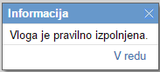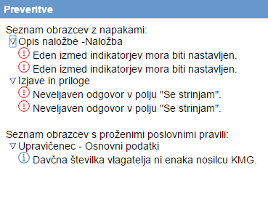
- Gumb - je namenjen zaključevanju vloge.
- Gumb - je namenjen izpisu prijavnega obrazca.
- Gumb - je namenjen oddaji vloge.
- Gumb - je namenjen dopolnjevanju vloge, gumb bo aktiven šele po tem, ko vlagatelj dobi poziv na dopolnitev oz. uskladitev vloge.
- Gumb - je namenjen ocenitvi vloge.
- Gumb - je namenjen brisanju vloge. Ob kliku na gumb se pojavi opozorilo, ki zahteva potrditev brisanja.
- Polje- najdemo zraven Šifre Razpisa. rumen trikotnik pove, da se v tej vlogi nahajata dva uporabnika oz. da je vloga v statusu ODDANA in jo ni mogoče več spreminjati.
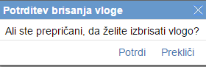

Zavihki in podzavihki
Na levi strani vnosne maske je razdelek v katerem so navedeni zavihki in podzavihki, ki jih je potrebno pri vnosu vloge izpolniti.
Dokler na vlogi ni vnesena davčna številka so zavihki in podzavihki neaktivni.
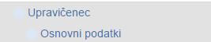
Po vnosu davčne številke se zavihki za vnos aktivirajo, ter obarvajo zeleno. Če pa je na katerem izmed zavihkov oz. podzavihkov kršitev se le ti obarvajo rdeče.
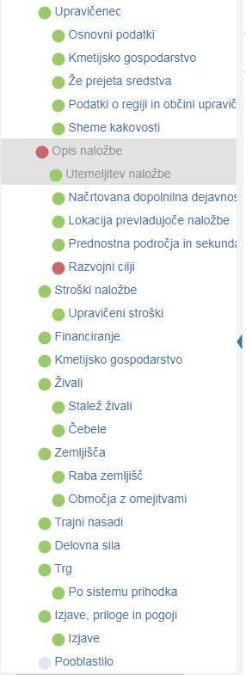

S klikom na napis podzavihka se premikamo po vnosnih maskah.

1.1 Podzavihek Osnovni podatki
Podzavihek je namenjen vnosu osnovnih podatkov o vlagatelju.
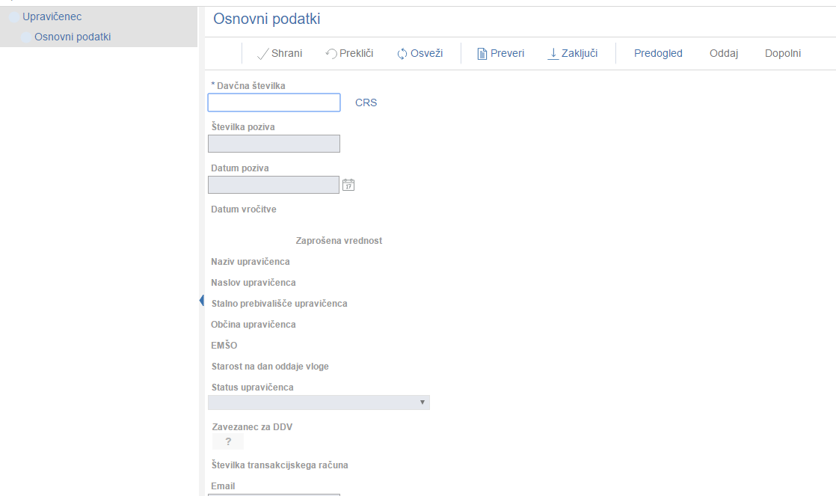
- Polje  - Podatek je obvezen. Vpiše se podatek o davčni številki upravičenca.
Ko je davčna številka vpisana, je potrebno klikniti na gumb 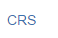na podlagi davčne številke se izvede prenos podatkov iz Centralnega registra strank (CRS).
Ko je davčna številka shranjena in so podatki uspešno preneseni, se polje zaklene za vnos in ga ni možno več spreminjati.
V primeru, ko je vnesena davčna številka, ki v CRS ne obstaja, se prikaže obvestilo o napaki.
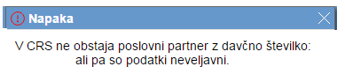
V tem primeru moramo zapustiti aplikacijo in počakati, da ARSKTRP uredi vnos v CRS. Takoj, ko se prikaže napaka se formira email na ARSKTRP, na podlagi emaila se vnese vlagatelja v CRS.
V kolikor se vlagatelju prikaže drug (nepravilen, neaktiven) transakcijski račun mora spremembo sporočiti ARSKTRP.
Obrazec najdete na naši spletni strani
http://www.arsktrp.gov.si/si/e_poslovanje_obrazci_forum/obrazci_in_navodila/
- (gumb »Odpri vsebino v arhivu«) Obrazec za vnos TRR in davčnega statusa
Po ureditvi podatkov lahko ponovno poizkusite z vnosom davčne številke.
- Polje 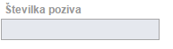- pri vnosu vloge ostane polje prazno, podatek se bo vnesel v primeru poziva.
- Polje 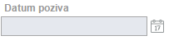- pri vnosu vloge ostane polje prazno, podatek se bo vnesel v primeru poziva.
- Polje - pri vnosu vloge ostane polje prazno, podatek se bo vnesel v primeru poziva.
- Polje - polje ostane prazno.
- Polje - ob kliku na izračun ocene se izpiše podatek.
- Polje - podatek se prenese iz registra.
- Polje - podatek se prenese iz registra.
- Polje 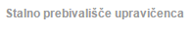 podatek se prenese iz registra v primeru, ko je Naslov upravičenca drugačen od naslova stalnega bivališča. V nasprotnem primeru ni podatka.
- Polje - podatek se prenese iz registra.
- Polje - podatek se napolni avtomatsko na podlagi naslova bivališča.
- Polje - podatek se napolni avtomatsko na podlagi naslova bivališča.
- Polje 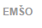- podatek se prenese iz registra.
- Polje - podatek se napolni avtomatsko.
- Polje 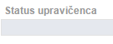 podatek se prenese iz registra glede na status ki ga določa javni razpis.
- Indikator- prvotno je nastavljen , s klikom na indikator označimo; če vlagatelj ni davčni zavezanec, je indikator postavljen na , v kolikor pa je davčni zavezanec pa je indikator postavljen na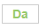.
- Polje - izbira v polju je obvezna. Podatek se izbere na podlagi spustnega seznama.
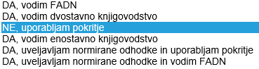
- Polje - izbira v polju je obvezna. Podatek se izbere na podlagi spustnega seznama.
- 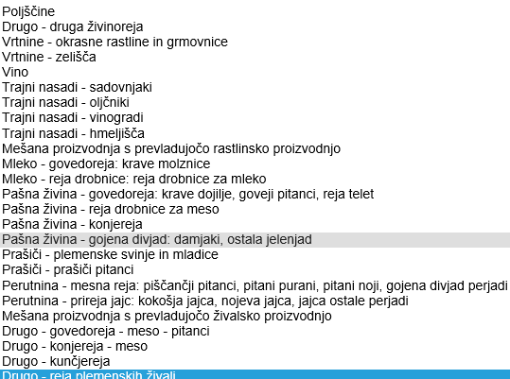
- Indikator - podatek se avtomatsko napolni.
- Polje - podatek se prenese iz registra.
- Polje  - v polje se vpiše podatek o elektronskem naslovu.
- Polje 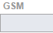 - v polje se vpiše podatek o mobilni telefonski številki na kateri je vlagatelj dosegljiv.
- Polje 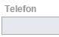 - v polje se vpiše podatek o stacionarni telefonski številki na kateri je vlagatelj dosegljiv.

1.2 Podzavihek Kmetijsko gospodarstvo
Podzavihek je namenjen vnosu osnovnih podatkov o kmetijskem gospodarstvu.
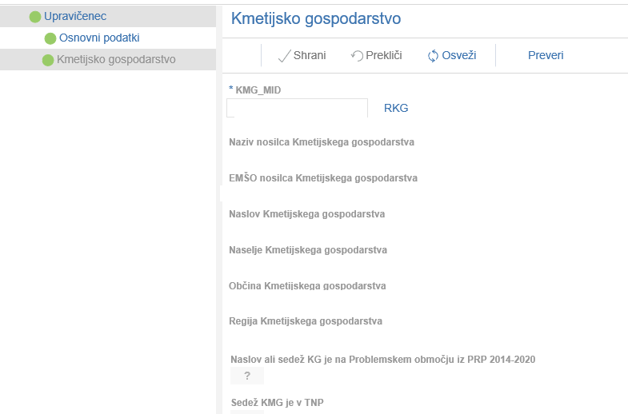
- Polje 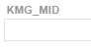 - vpiše se MID številko in pritisne na gumb . Izvede se prenos podatkov o kmetijskem gospodarstvu iz registra RKG.
- Polje - podatek se prenese iz registra.
- Polje - podatek se prenese iz registra.
- Polje - podatek se prenese iz registra.
- Polje - podatek se prenese iz registra.
- Polje - podatek se prenese iz registra.
- Polje - podatek se prenese iz registra.
- Polje - podatek se prenese iz registra.
- Polje - Podatek se napolni avtomatsko na podlagi naslova KMG.
- Polje - podatek se prenese iz registra.

1.3 Že prejeta sredstva
V ta zavihek se avtomatsko prenesejo podatki o že odobrenih sredstvih in ukrepih.

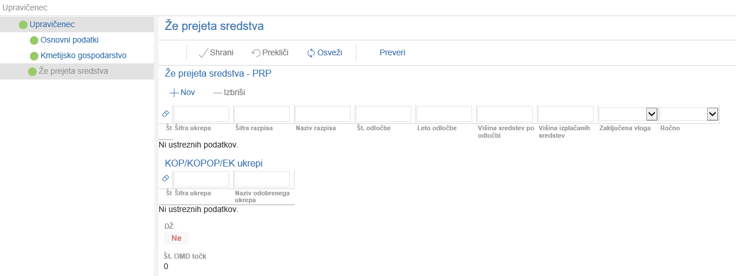
- Tabela Že prejeta sredstva – prenesejo se podatki o že odobrenih vlogah na ukrepih PRP.
- Tabela KOP/KOPOP/EK ukrepi - prenesejo se podatki o že odobrenih ukrepih.
- Indikator - podatek se napolni avtomatsko.
- Indikator - podatek se napolni avtomatsko.

1.4 Podatki o regiji in občini upravičenca
V podzavihku so navedeni podatki o občini in regiji upravičenca, podatki v tem zavihku se avtomatsko prenašajo glede na bivališče upravičenca.
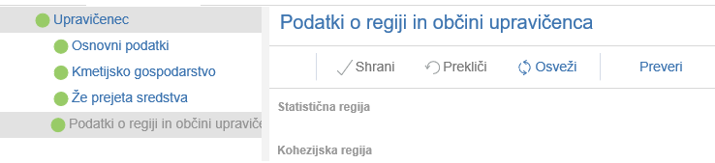
- Polje - podatek se prenese iz registra.
- Polje - podatek se prenese iz registra.

1.5 Sheme kakovosti
Zavihek je namenjen vnosu podatkov o shemi kakovosti – izbrana kakovost. Podatek je pomemben zaradi točkovanja. Upošteva se prijava upravičenca v postopek certificiranja v letu 2019.
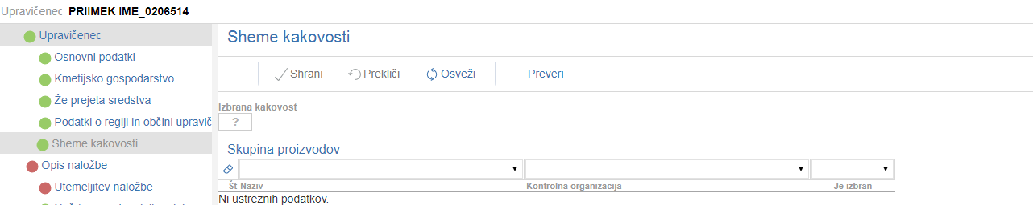
- Indikator - prvotno je nastavljen , s klikom na indikator se ta spremeni v . To se označi v kolikor je vlagatelj prijavljen v shemo kakovosti.
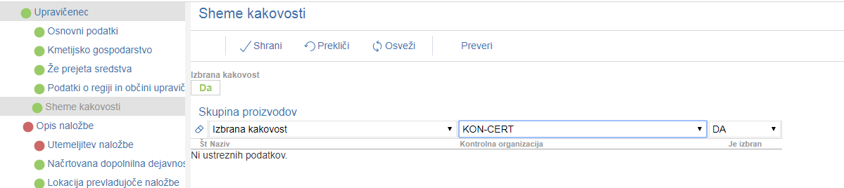
Z klikom na izbrano kakovost vlagatelj označi v katero shemo je prijavljen.
Prijava v postopek certificiranja se preveri iz uradnih evidenc. V kolikor izbranega podatka v uradnih evidncah ne bo, se vlagatelju iz tega naslova ne bodo dodelile točke.

2. ZAVIHEK OPIS NALOŽBE
Zavihek je namenjen vnosu podatkov o naložbi. Razdeljen je štiri podzavihke.
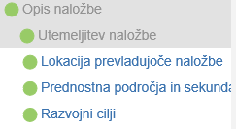

2.1 Utemeljitev naložbe
Vnos v ta zavihek je obvezen. Vnese se podatek aktivnosti iz poslovnega načrta.
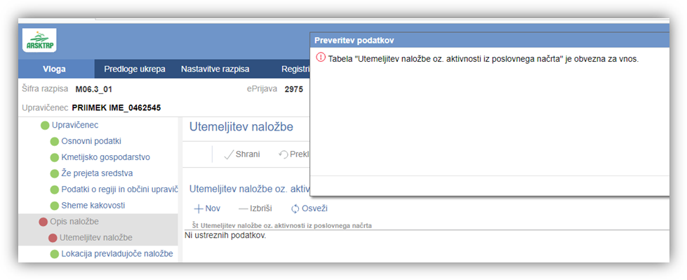
S klikom na gumb se odpre tabela iz spustnega seznama. Vlagatelj izbere aktivnost, ki je predmet vloge in poslovnega načrta.

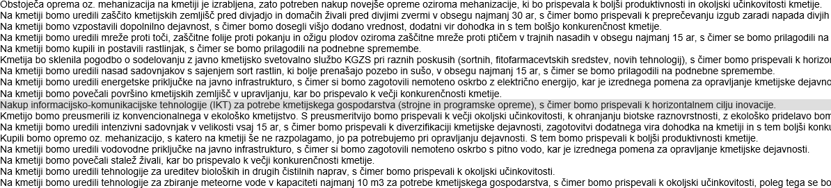

Vnos v tabelo Utemeljitev vlagatelja, ki v letu 2018 ni imel 1,5 ha do 6 ha PKP.
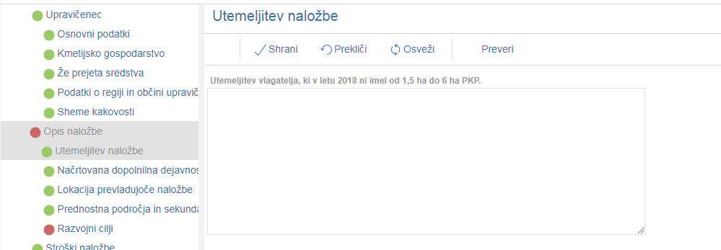
Utemeljitev zapišejo vsi tisti vlagatelji, ki so v letu 2018 imeli pod 1,5 ha ali nad 6 ha PKP.
Vlagatelj naj navede RAZLOGE, zakaj je imel v letu 2018 pod 1,5 ha ali nad 6 ha PKP.

2.2 Načrtovana dopolnilna dejavnost
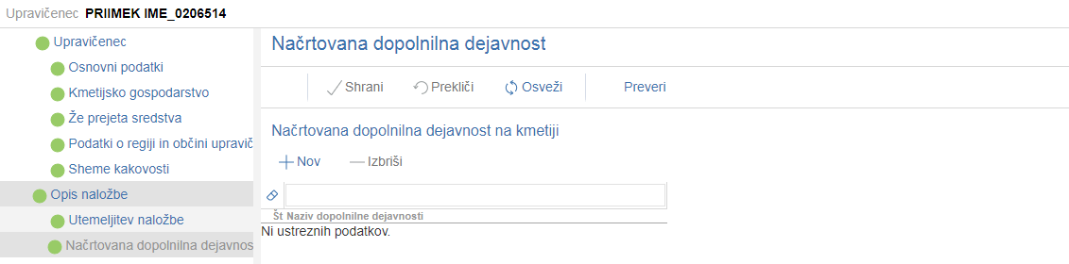
V primeru, da se načrtuje dopolnlna dejavnost, se klikne na gumb »Nov« in se iz izpustnega seznama izbere naziv dopolnilne dejavnosti. Ko je izbarna dopolnilna dejavnost, se klikne na gumb »Potrdi«
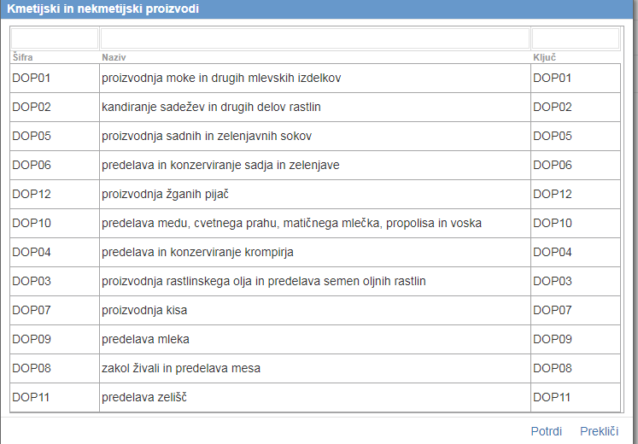

2.3 Lokacija prevladujoče naložbe
Podzavihek je namenjen vnosu podatkov o lokaciji naložbe, kjer se bo investicija izvajala.Podatki v zavihek se vnašajo samo v primeru če ima vlagatelj zemljišča v TNP.
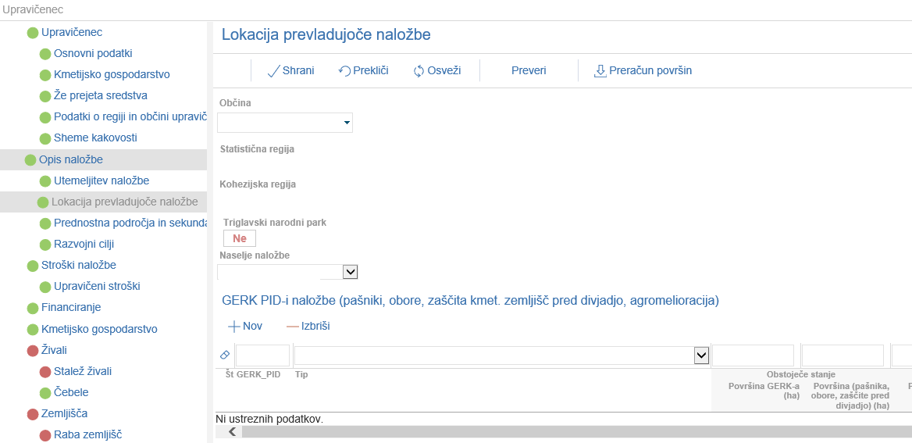
- Polje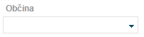iz spustnega seznama se izbere občina lokacije naložbe.
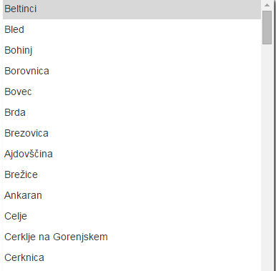
Po izboru občine naložbe je potrebno klikniti na gumb .
- Polje - podatek se prenese iz registra po vnosu občine naložbe.
- Polje - podatek se prenese iz registra po vnosu občine naložbe.
- Polje - v kolikor je naložba izvedena na območju TNP se indikator označi na , v kolikor pa naložba ni na območju TNP pa ta podatek ni potrebno izpolnjevati.
- Polje 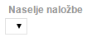- iz spustnega seznama je potrebno izbrati naselje naložbe.
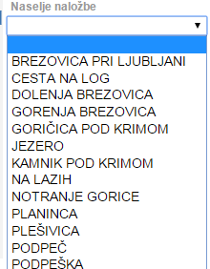
- Tabela - v tabelo se vnesejo podatki samo v primeru, če je taka investicija predmet razvojnega cilja.
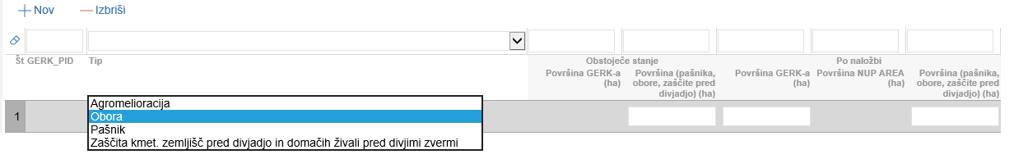

2.4 Podzavihek prednostna področja in sekundarni vplivi
Podatki v tem zavihku se avtomatsko napolnijo.
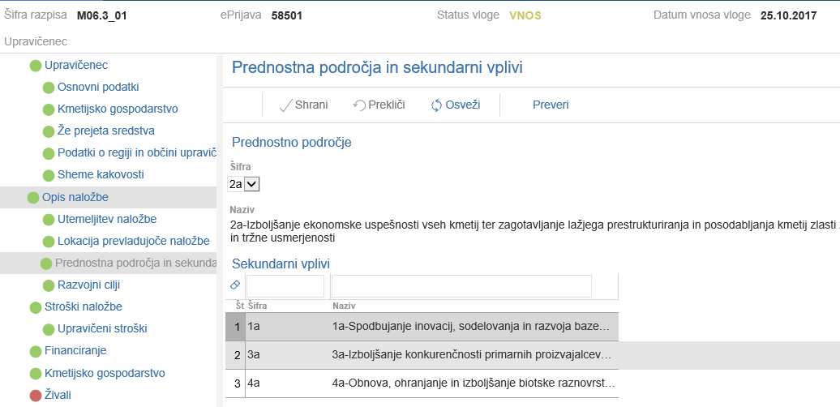

2.5 Podzavihek Razvojni cilji
Vnos v ta zavihek je obvezen. Potrebno je vnesti podatke iz Priloge 3 javnega razpisa. Vlagatelj mora izpolnjevati najmanj en cilj iz poslovnega načrta.
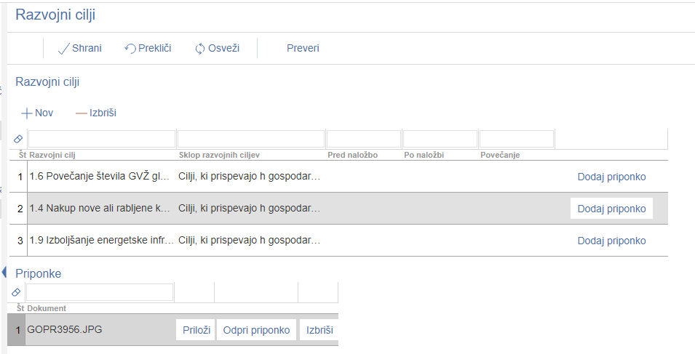
S klikom na gumb se odpre pogovorno okno iz katerega se izbere razvojni cilj, ki ga bo vlagatelj izpolnil.
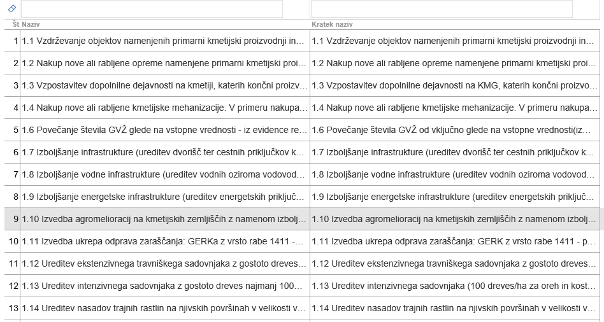
S klikom na gumb je možno dodati priponko formata JPG in JPEG. Odpre se okno za dodajanje priponke.
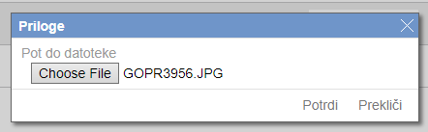
Priponka se lahko doda samo pri razvojnih ciljih, kjer je to možno. Na primer, kadar gre za obnovo strehe, celotnega objekta, postavitev ograje, zaščita zemljišč pred divjadjo, ureditev vodnih zbiralnikov, ureditev nasadov, zaščita panjev…. Poslika se trenutno stanje in se priloži fotografija.
- Kontrola:
V kolikor v zavihku upravičeni stroški izberemo strošek, za njega pa ne opredelimo razvojni cilj v zavihku razvojni cilji aplikacija javi opozorilo.
V zavihku upravičeni stroški izberemo strošek z naslednjimi razvojnimi cilji:
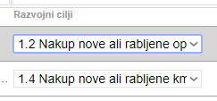
Na zavihku razvojni cilji pa izberemo drugačen cilj, aplikacija javi opozorilo.
Ko napako odpravimo in kliknemo na gumb opozorilo iz vloge izgine.

3. STROŠKI NALOŽBE
Zavihek je namenjen vnosu podatkov o stroških naložbe.
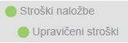

3.1 Podzavihek upravičeni stroški
Podzavihek je namenjen vnosu podatkov o upravičenih stroških naložbe, za katere bo vlagatelj namenil sredstva. Vse podatke v tem zavihku je potrebno obvezno izpolniti.
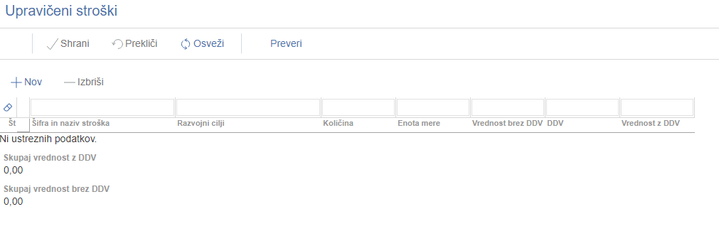
V kolikor podatek na zavihku ni izpolnjen se za vsako neizpolnjeno polje prikaže opozorilo.
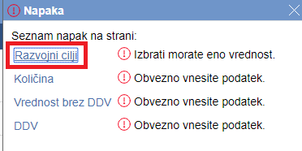
V kolikor se na opozorilu klikne na opis polja v opozorilu, aplikacija vnašalca usmeri na polje ki ni izpolnjeno.
- Tabela Upravičenih stroški
S klikom na gumb se odpre pogovorno okno za vnos stroškov. Izbirajo se lahko stroški, ki so objavljeni v Prilogi 6 – Seznam kmetijske mehanizacije in Prilogi 7 – Seznam naložbenih razvojnih ciljev.
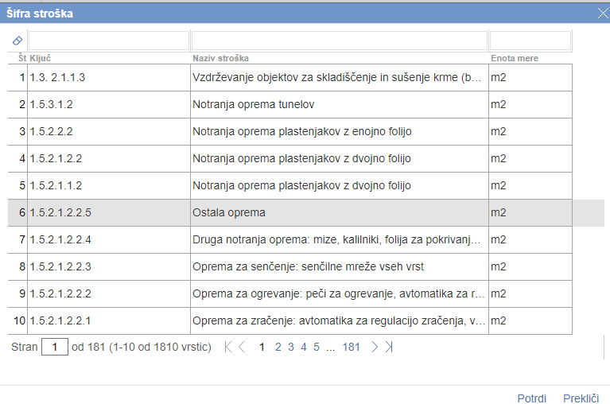
Ob izbiri stroška se klikne na gumb in tako se izbran strošek prenese na vlogo.
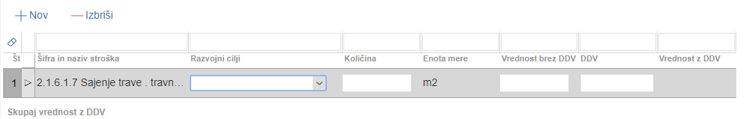
V tabelo Upravičeni stroški je po izbiri stroška potrebno vnesti še preostale podatke:
- Polje - vsak strošek ima opredeljen razvojni cilj, izbere se ga na podlagi spustnega seznama. Nekateri stroški lahko prispevajo k več različnim ciljem, nekateri pa samo k enemu.
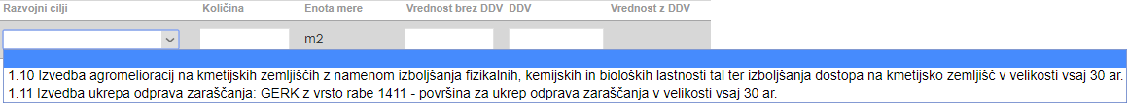
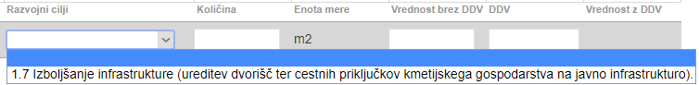
- Polje - vpiše se količina glede na enoto, npr. kw traktorja.
- Polje - se avtomatsko prenese glede na izbrano šifro in naziv stroška.
- Polje - vpiše se podatek o vrednosti, koliko sredstev namerava vlagatelj nameniti za naveden strošek.
- Polje - vpiše se podatek o % DDV.
- Polje - podatek se avtomatsko izračuna.
Pod tabelo so podatki, ki se avtomatsko izračunajo
- Polje - avtomatski izračun.
- Polje - avtomatski izračun.
OPOZORILO!
Vlagatelj za enak strošek kot ga je že dobil odobrenega na drugem ukrepu, nap. M04.1 oz. ga je navedel kot razvojni cilj na M06.1 ne more kandidirati.
- V kolikor je vlagatelj že kandidiral na katerem drugem ukrepu se na osnovnih podatkih prikaže opozorilo.
- V kolikor želi vnesti strošek, za katerega je že dobil odobrena sredstva se prav tako prikaže opozorilo.
OPOZORILO!
V kolikor bo vlagatelj za celotno vrednost 5.000,00 eur navedel, da jih bo uporabil za investicijske stroške, jih mora navesti v tabeli upravičeni stroški. Vse navedene stroške in njihovo vrednost bo ob zahtevku dokazoval z računi in potrdili o plačilu.
Subvencijskih stroškov vlagatelj ne navaja v tabeli. V primeru, da je vlagatelj izbral za razvojni cilj vzpostavitvi dopolnilne dejavnosti, se mu bo za celotno vrednost obračunala akontacija dohodnine.

4. FINANCIRANJE
V zavihku Financiranje je tabela v katero se navede dinamika črpanja sredstev.
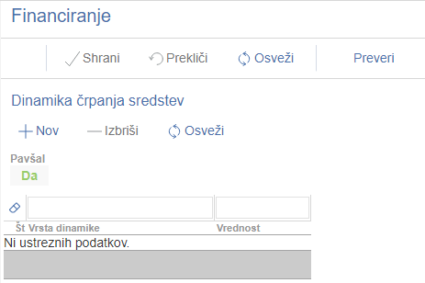
- Indikator je nastavljen na in ga ni možno spreminjati.
- Tabla Dinamika črpanja sredstev - v tabeli se s klikom na gumb doda zapise. Prva vrstica je vedno PAVŠAL vpiše se vrednost 3.500.
Druga vrstica je vedno ZAHTEVEK vpiše se vrednost 1.500.
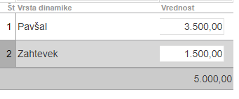

5. KMETIJSKO GOSPODARSTVO
Zavihek je namenjen vnosu podatkov v primeru, ko razvojni cilj prispeva k obnovi, novogradnji objektov oz. nakupu ali zamenjavi obstoječe opreme in mehanizacije
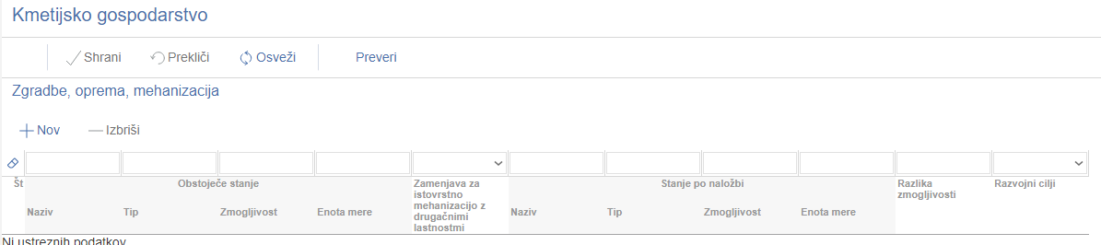
S klikom na gumb se odpre vrstica v katero se vnesejo potrebni podatki.
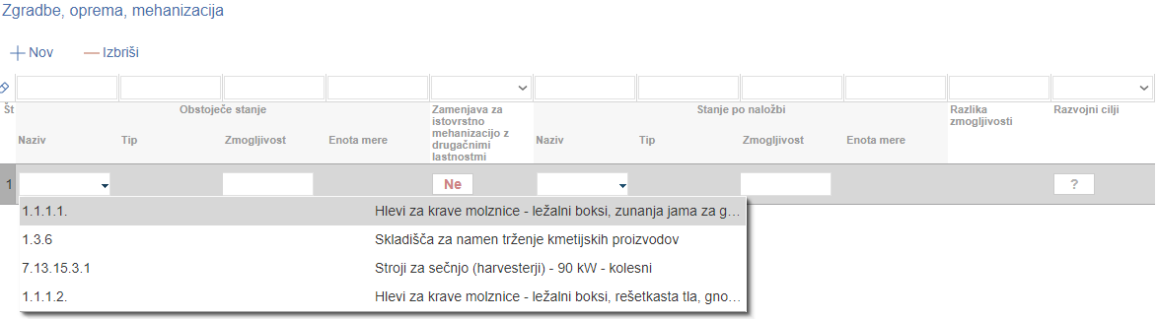
Sklop Obstoječe stanje:
- Polje izbor na podlagi spustnega seznama.
- Polje - podatek se avtomatsko napolni.
- Polje vpiše se trenutna zmogljivost.
- Polje - podatek se avtomatsko napolni.
- Polje - indikator je nastavljen na v kolikor gre za zamenjavo se klikne na indikator, ki se spremeni na .
Sklop Stanje po naložbi:
- Polje izbor na podlagi spustnega seznama.
- Polje - podatek se avtomatsko napolni.
- Polje vpiše se zmogljivost po naložbi.
- Polje - podatek se avtomatsko napolni.
- Polje - se avtomatsko izračuna.
- Polje je nastavljen na s klikom nanj ga nastavimo na oz. na .

6. ŽIVALI

6.1 Podzavihek stalež živali
Podatki na ta zavihek se avtomatsko prenesejo na podlagi zbirne vloge 2019, podatki so na dan 1.2.2019.
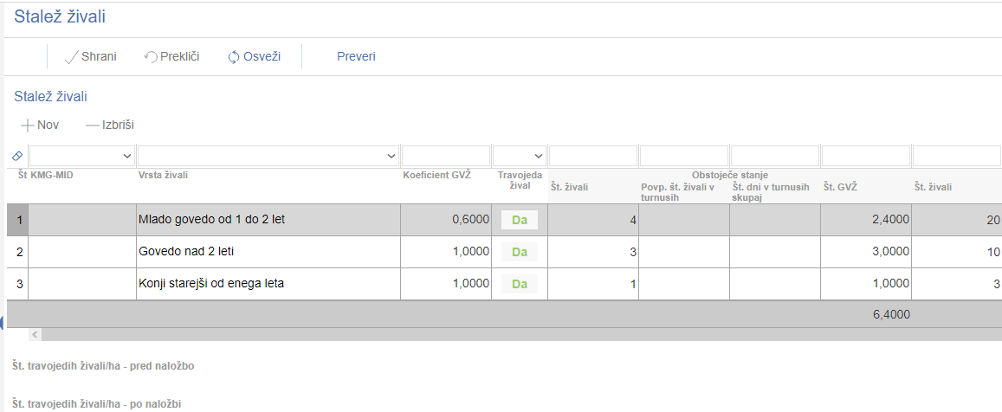
Tabela je razdeljena na dva dela, prvi del (Obstoječe stanje) se avtomatsko prenese iz zbirne vloge 2019 drug del (Stanje po naložbi) pa vnaša vlagatelj.
OPOZORILO !
Izpolnjevati je potrebno naslednje vstopne pogoje:
Skupno število živali na kmetiji mora biti večje ali enako 1,5 GVŽ in manjše od 15 GVŽ.
Obtežba s travojedimi živalmi mora biti v obsegu vsaj 0,5 GVŽ /ha trajnega travinja.
V kolikor vstopni pogoji niso izpolnjeni se na vlogi prikaže opozorilo in vlagatelj ne more oddati vloge na javni razpis.

Čebele
Podatki se v ta zavihek avtomatsko prenesejo iz registra.V primeru, da ima vlagatelj čebele, opiše stanje ob zaključku izvajanja poslovnega načrta.
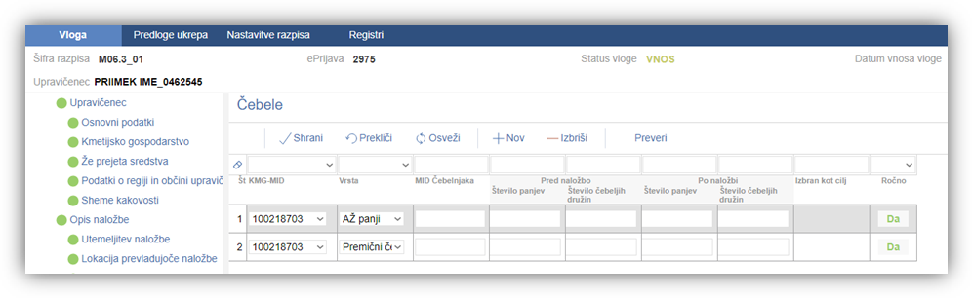

ZEMLJIŠČA
Zavihek je razdeljen na dva sklopa, raba zemljišč in območja z omejitvami.
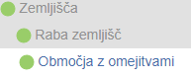

7.1 Raba zemljišč
Podatki na ta zavihek se avtomatsko prenesejo na podlagi zbirne vloge 2019.
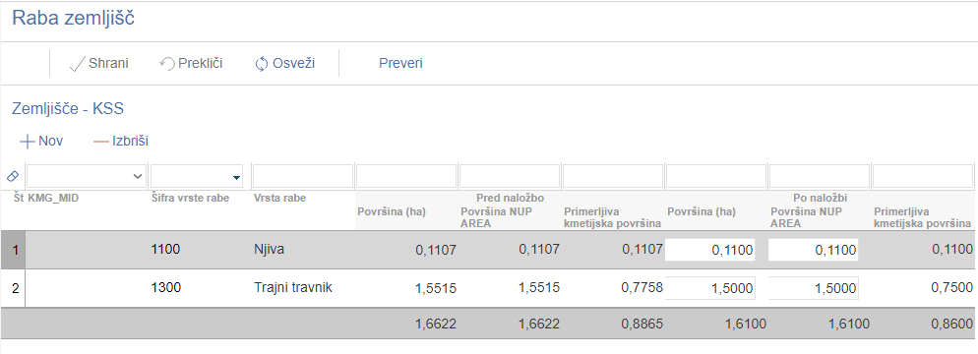
Tabela je razdeljena na dva dela, prvi del (Pred naložbo) se avtomatsko prenese iz zbirne vloge 2019 drug del (Po naložbi) pa vnaša vlagatelj.
OPOZORILO !
Izpolnjevati je potrebno naslednje vstopne pogoje:
Kmetija mora imeti v upravljanju najmanj 1,5 in manj kot 6 ha primerljivih kmetijskih površin.
V kolikor vstopni pogoj ni izpolnjen, se na vlogi prikaže opozorilo in vlagatelj ne more oddati vloge na javni razpis.

7.2 Območja z omejitvami
Podatki v tem zavihku se avtomatsko napolnijo iz zbirne vloge 2019 (KSS) ter iz stanja v (RKG). Podatke v tem zavihku ni možno spreminjati.

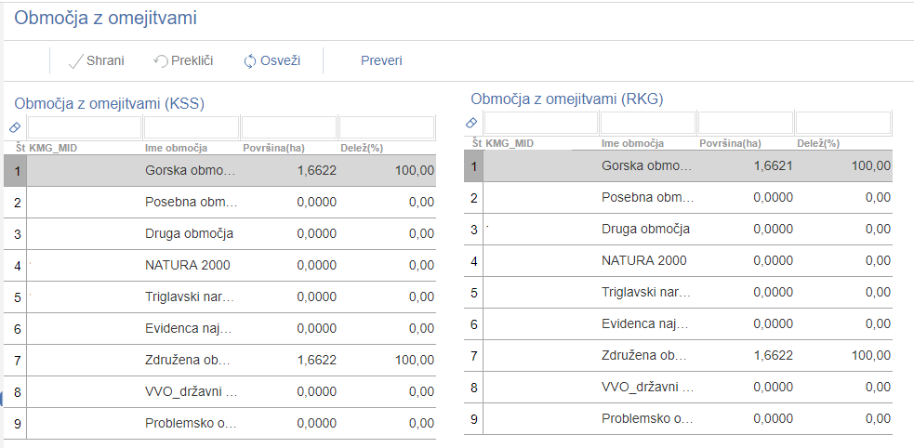
OPOZORILO !
Izpolnjevati je potrebno naslednje vstopne pogoje:
Najmanj 50% kmetijskih zemljišč, ki jih ima kmetija v upravljanju na dan oddaje zbirne vloge, se mora nahajati v OMD.
V kolikor vstopni pogoji ni izpolnjeni, se na vlogi prikaže opozorilo in vlagatelj ne more oddati vloge na javni razpis.
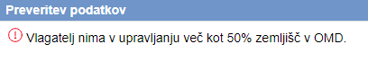

8.TRAJNI NASADI
Vlagatelj vpisuje podatke v primeru, če se njegova naložba navezuje na trajne nasade, nakup mreže proti toči ali na namakanje.
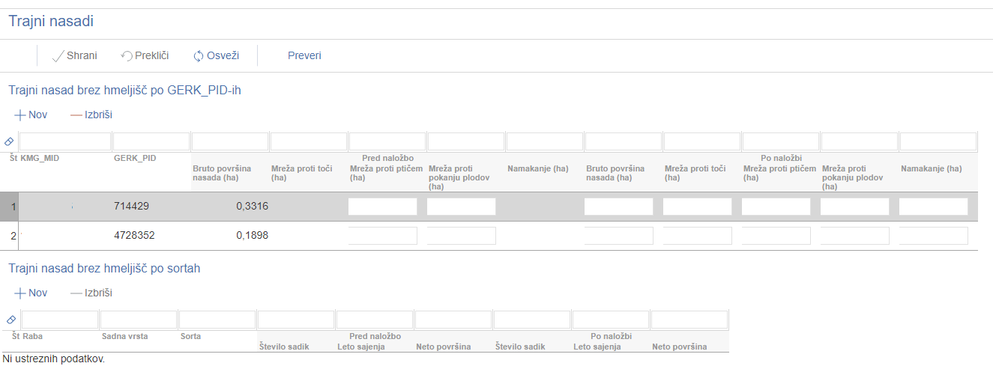
Tabela je razdeljena na dva dela, prvi del (Pred naložbo) se avtomatsko prenese iz registra, drug del (Po naložbi ) pa vnaša vlagatelj.

9.DELOVNA SILA
Zavihek je razdeljen na dva sklopa prenosov podatkov iz RKG in ZPIZ.
Podatki iz RKG se prenesejo po vnosu KMG-mida, podatki iz ZPIZ pa po kliku na gumb ZPIZ ki se nahaja na vnosni maski.

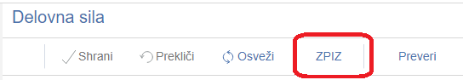

- Tabela Družinski člani - se prenese iz RKG
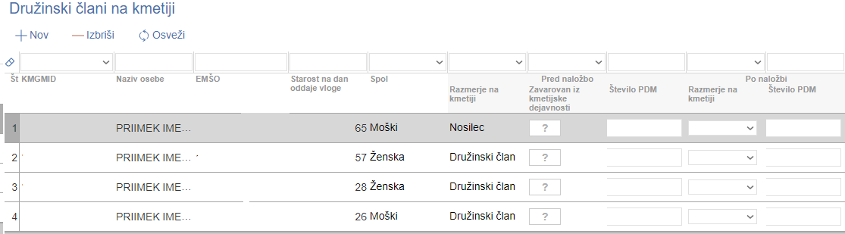

- Indikator 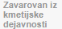 - Indikator se avtomatsko postavi po prenosu podatkov iz ZPIZ v primeru zavarovalne podlage ZPIZ 051, 052, 007 v povezavi s podlago 064, se indikator postavi na v ostalih primerih pa na .
- Polje - podatek je obvezen za vnos. Mora biti vnesen pravilno glede na izbor v polju razmerje na kmetiji. V kolikor podatek ni pravilno vnesen se prikaže opozorilo.
- Polje - V polju je možna izbira navedenih razmerij na kmetiji. Pri vsakem razmerju je navedeno tudi maksimalno število PDM, ki jih je možno vnesti.
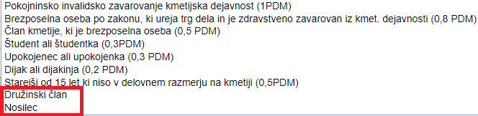
Kontrole:
V kolikor v polju razmerje na kmetiji ni vnesenega nobenega podatka ali je vneseno eno izmed zgoraj označenih, se javi opozorilo.
V kolikor ni vnesen pravilen PDM glede na razmerje na kmetiji, se javi opozorilo.
Obrazložitev opozoril:
PIZKMET - Pokojninsko in invalidsko zavarovanje kmetijska dejavnost max 1PDM v kolikor je indikator kmetijsko zavarovanje DA.
BREZPOSL – Brezposelna oseba po zakonu, ki ureja trg dela in je zdravstveno zavarovana iz kmet. dejavnosti max 0,8 PDM.
CLANDELR – član kmetije, ki je brezposelna oseba max 0,5 PDM.
UPOKOJEN – upokojenec ali upokojenka max 0,3 PDM.
DIJAK – dijak ali dijakinja max 0,2PDM.
OSTALI – starejši od 15 let ki niso v delovnem razmerju na kmetiji max 0,5 PDM.
- Polje 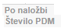 - vnese se število PDM ki jih bo vlagatelj izpolnjeval ob zaključku naložbe.

- Tabela Zaposleni na kmetiji- podatki se vnesejo ročno.
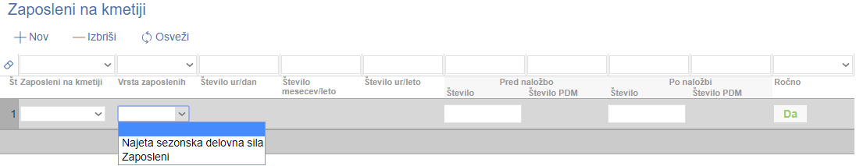
Podatki v tabeli morajo biti usklajeni s prenosom podatkov iz ZPIZ.
- Tabela Število zaposlenih pri upravičencu in Zaposleni in vrsta zavarovalne podlage - se prenašata iz registra ZPIZ in ZZZS

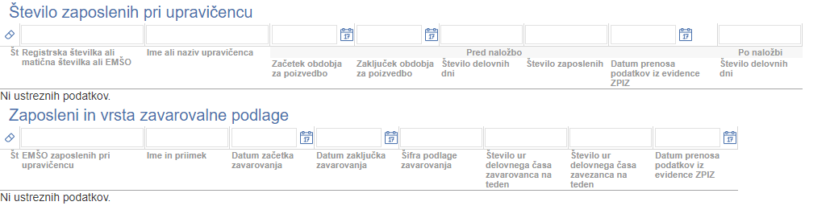
Za prenos podatkov je potrebno klikniti na gumb . Pred zavihkom se pokaže znak,
ki pomeni, da se prenašajo podatki iz registra.
Prav tako se pod tabelo pojavi opozorilo o prenosu podatkov.
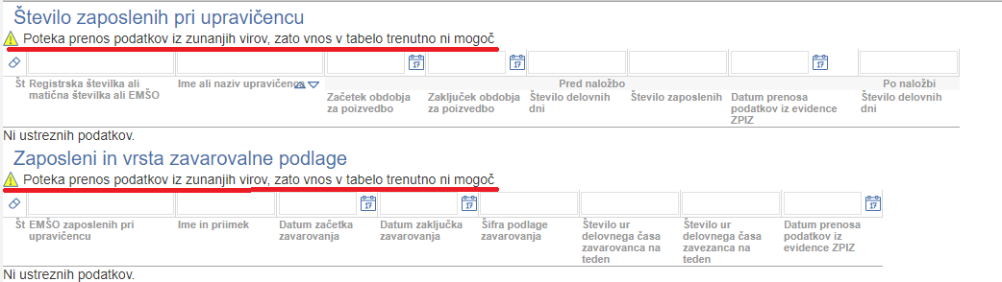
Da se podatki prikažejo se je potrebno prestaviti na en drugi zavihek (obvezno) in se vrniti nazaj na zavihek delovna sila. Ko se premaknemo na drugi zavihek opozorilo izgine , podatki pa se v tabeli prikažejo.

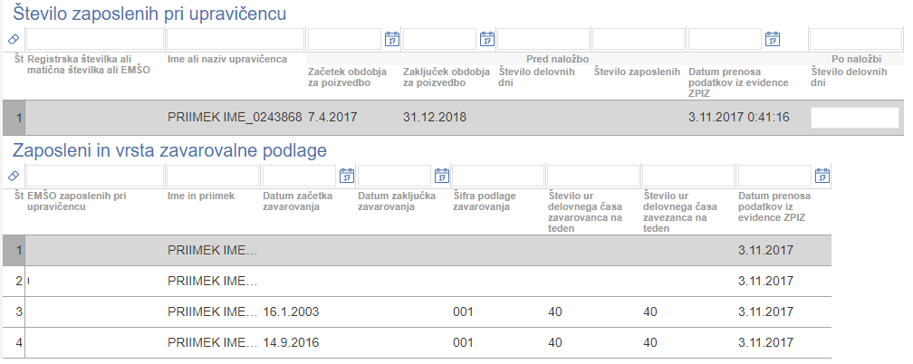

10.TRG
Glede na vrednost v polju »Tip knjigovodstva« na Osnovnih podatkih se prikaže podzavihek Po sistemu pokritja ali podzavihek Po sistemu prihodka.
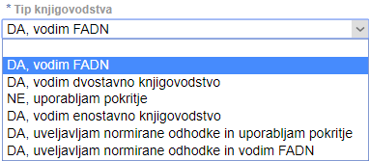

10.1 Po sistemu pokritja
Zavihek sestavljata dve medsebojno neodvisni tabeli:
Prihodek po sistemu pokritja pred naložbo in Prihodek po sistemu pokritja po naložbi

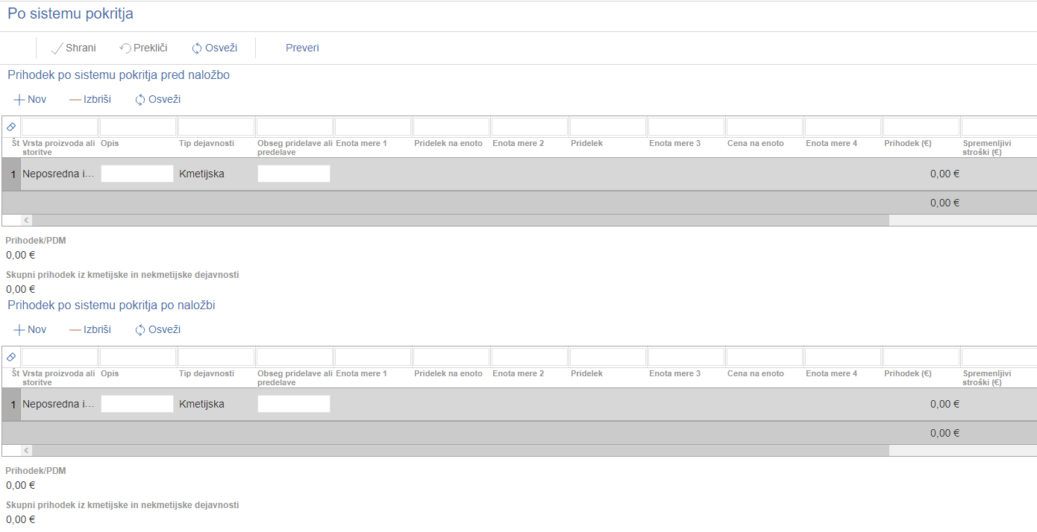

S klikom na gumb se odpre pogovorno okno »Vrsta proizvoda in storitve«.
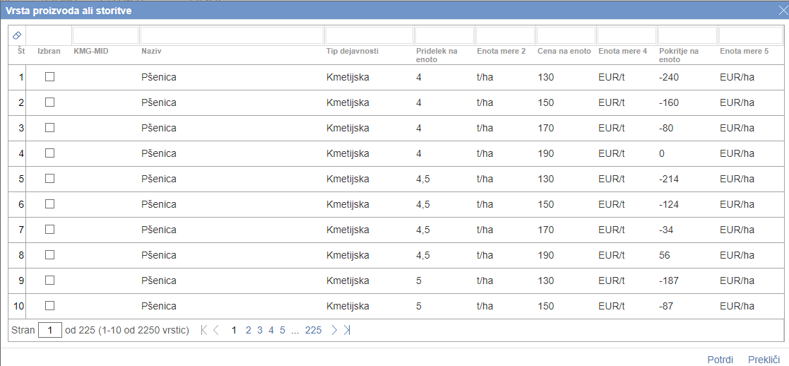
Vlagatelj izbira kombinacije iz pogovornega okna, tako da klikne v polje 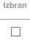in gumb . Izbrana vrstica iz pogovornega okna, se prenese v tabelo.
V pogovornem oknu je omogočeno iskanje vrednosti po vseh poljih (filter). Prikazanih je prvih 10 vrstic v šifrantu, omogočeno je listanje po straneh.
Seznam proizvodov je objavljen kot priloga 1 javnega razpisa.

10.2 Po sistemu prihodka
Zavihek sestavljata dve medsebojno neodvisni tabeli:
Prihodek po sistemu prihodka pred naložbo in Prihodek po sistemu prihodka po naložbi
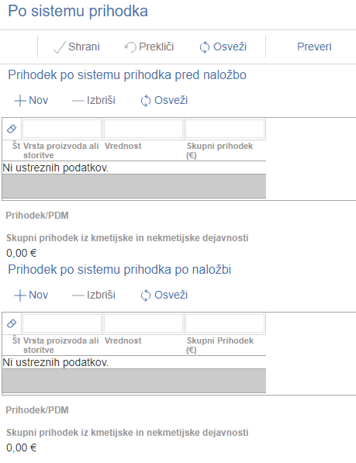
S klikom na gumb se odpre pogovorno okno za vnos vrste prihodkov
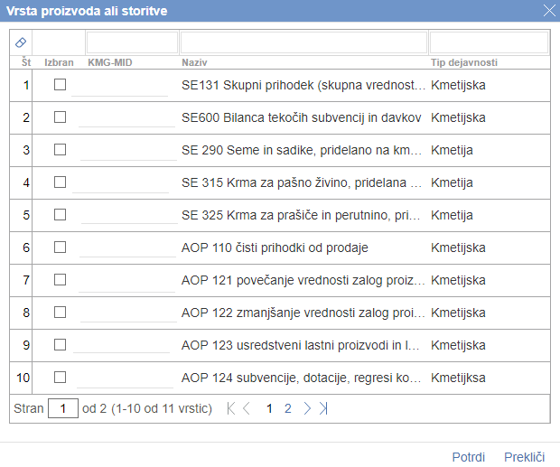
Vlagatelj izbira kombinacije iz pogovornega okna, tako da klikne v polje in gumb . Izbrana vrstica iz pogovornega okna, se prenese v tabelo.

11. ZAVIHEK IZJAVE
Zavihek je namenjen vnosu izjav.
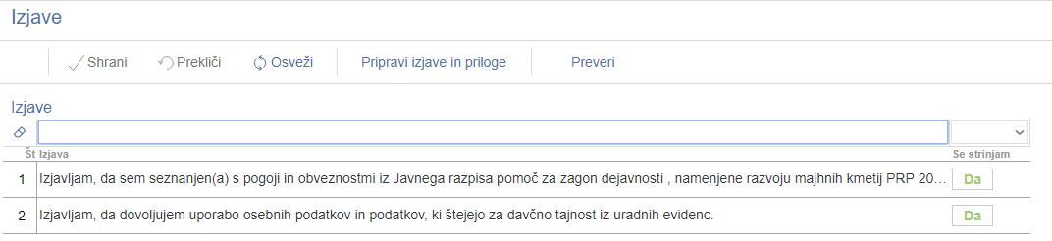

- Tabela Izjave
Vrstice v tabeli se napolnijo avtomatsko z predvidenimi zapisi.
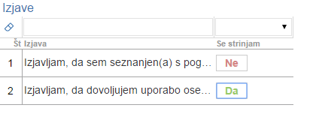
- Polje Izjava – se napolni avtomatsko.
- Polje Se strinjam – s klikom na indikator se izjavo potrdi oz. zavrne z . Privzeta vrednost indikatorja je .

- Polje Priloga – podatek se napolni avtomatsko glede na predvidene priloge po javnem razpisu.
- Gumb - je namenjen dodajanju priponke. S klikom na gumb se odpre nova vrstica v spodnji tabeli Priponke.

12. ZAKLJUČEVANJE IN ODDAJA VLOGE
Zaključevanje vloge se izvaja na zavihku osnovni podatki
S klikom na gumb se prožijo ugotovljena opozorila in kršitve, izpiše se podatek o kršitvi.
- 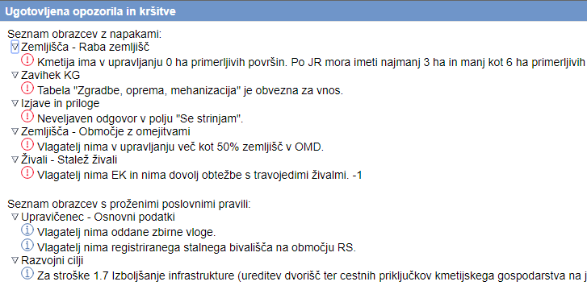
Prav tako se »semaforček«pred zavihkom oz. podzavihkom obarva rdeče.
- 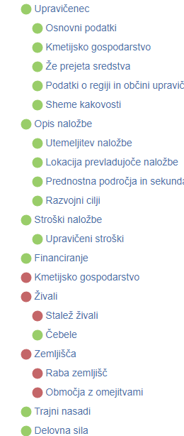
Dokler kršitve niso odpravljene vloge ni možno zaključiti.
V kolikor je pred javljenim opozorilom informacija v modri barvi je to tipa opozorilo in je vlogo kljub temu opozorilu možno zaključiti.
V kolkor je pred javljenim opozorilom informacija v rdeči barvi je to blokada in vloge ni možno zaključiti.

V kolikor so vsi zavihki pravilno izpolnjeni se vloga lahko zaključi. Status vloge se spremeni v Zaključena.

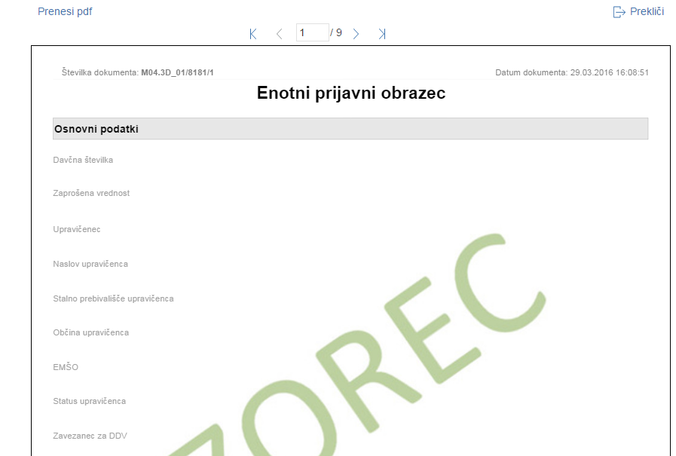
Pred oddajo vloge ima vlagatelj možnost pregledati prijavni obrazec to stori s klikom na gumb . Izpiše se Enotni prijavni obrazec.
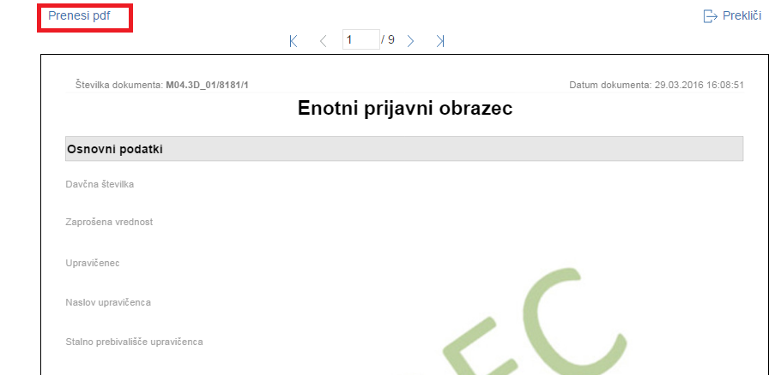
V kolikor je prijavni obrazec pravilno izpolnjen, se s kliknom na gumb v novem oknu odpre forma za podpis in oddajo dokumenta.
S klikom na gumb se odpre komponenta za elektronski podpis.
Ko je vloga elektronsko podpisana dobi status.

V kolikor bodo težave pri podpisovanju dokumentov z namestitvijo komponent za elektronski podpis, so navodila objavljena na E-kmetiji.
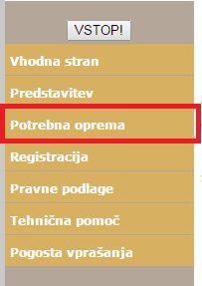
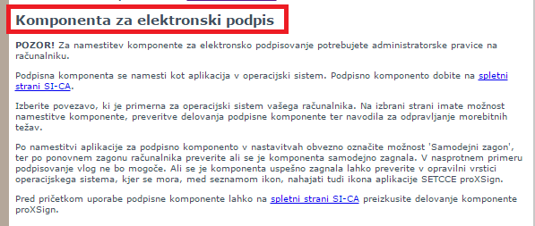
Navodila za namestitev elektronke komponente najdete tudi na naši spletni strani.
http://www.arsktrp.gov.si/si/e_poslovanje_obrazci_forum/spletne_aplikacije/
- Navodila za namestitev PODPISNE komponente
Ko dobi vloga status ODDANA pomeni, da je bila elektronsko poslana na ARSKTRP.
OPOZORILO!
Vloge za ukrep M06.3 se oddajajo izključno samo elektronsko.
Zaradi obveznosti iz naslova kontrol na kraju samem je priporočljivo, da si dokumentacijo natisnete in jo hranite doma.

TISK VLOGE
Po oddaji vloge je možen dostop do vloge v zavihku pooblastilo. Tisk vloge je namenjen izključno samo vlagatelju, da hrani dokumentacijo za sebe.


- Tabela Pooblaščeni uporabnik
V tem zavihku sta dve tabeli Pooblaščeni uporabniki na vlogi in Pregled statusov vloge. Podatki v tabeli Pooblaščeni uporabniki na vlogi se avtomatično napolnijo.
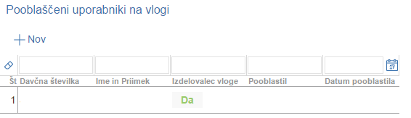
- Tabela Pregled statusov vloge.
Pregled statusov vloge. Podatki se avtomatično napolnijo in omogočajo pregled oz. izpis vloge v določenih statusih.
V kolikor je vloga že oddana jo na tem zavihku lahko pregledujemo.
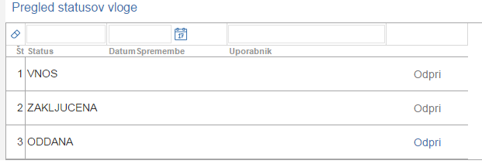
V tabeli je naveden status vloge, datum in ura spremembe na vlogi ter uporabnik, ki je posegal na vlogo. V kolikor je vloga v statusu oddana je gumb aktiven, s klikom na gumb se odpre prijavni obrazec.
V zgornjem delu dokumenta so podatki o elektronskem podpisu.
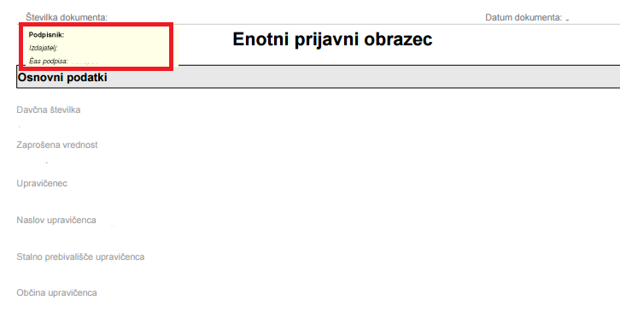

SAMODOPOLNITEV VLOGE

Dopolnitev vloge se izvede s klikom na gumb »Dopolni« na zavihku »Osnovni podatki.
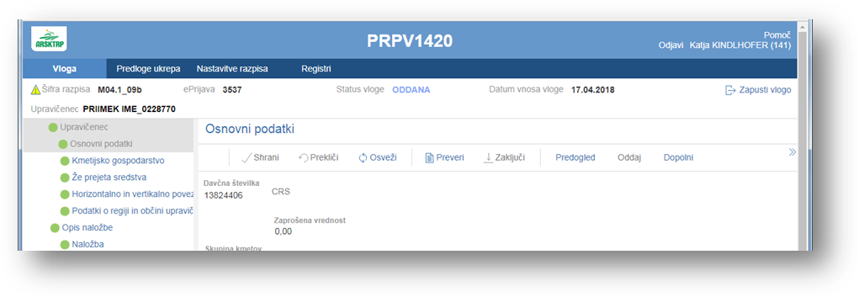
Vloga po kliku na gumb preide v status SAMODOPOLNITEV_VNOS, pod zavihkom »Izjave in priloge« pa se oblikuje nov zavihek »Samodopolnitev«.
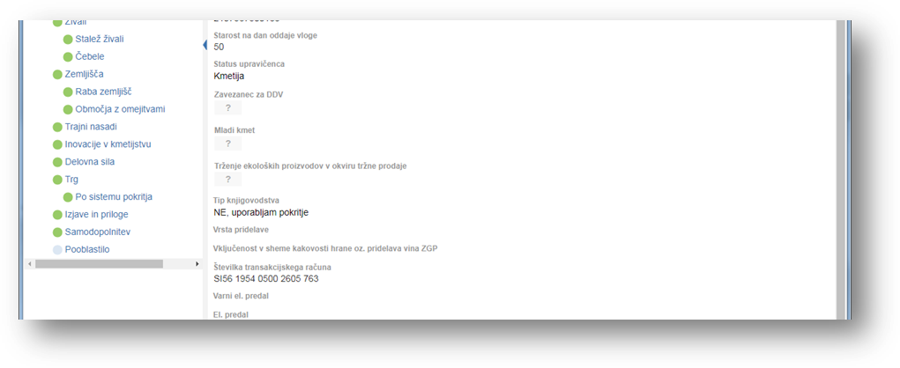Na zavihku samodopolnitev s klikom na gumb +Nov oblikujemo Polje Obrazložitev, ki je namenjeno za vnos besedila. V pisni obliki navedite kaj je razlog za dopolnitev vloge (podatkov po posameznih zavihkih v fazi dopolnjevanja vloge ni mogoče spreminjati, ker so le ti po oddaji vloge zaklenjeni za vnos. V obrazložitvi navedete kaj želite popraviti ali dopolniti. Podatke strokovni delavci nato v fazi obravnave vloge vnesejo na zavihke, ki so predmet dopolnitve.)
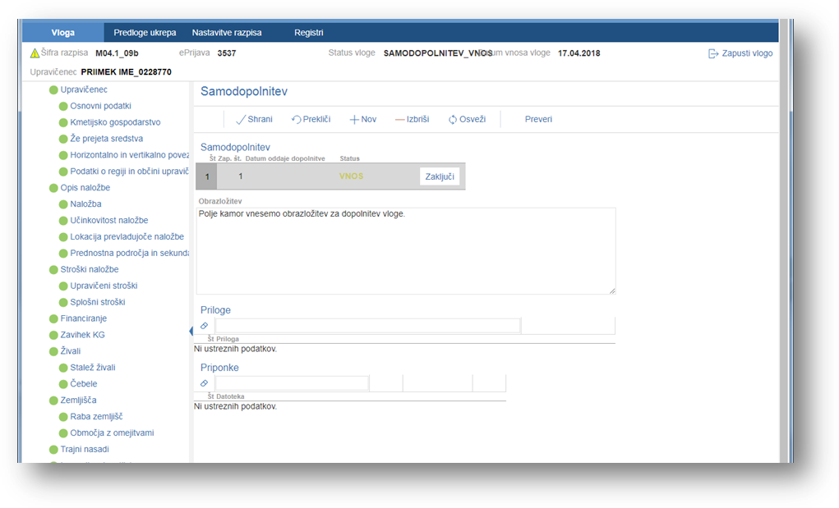
Po vnosu Obrazložitve je potrebno Samodopolnitev zaključiti najprej na zavihku »Samodopolnitev« nato pa še na zavihku »Osnovni podatki«.

Opozorilo !!!
Po zaključitvi »Samodopolnitve« na zavihku »Samodopolnitev« je potrebno še enkrat klikniti na gumb Shrani. V nasprotnem primeru se podatki ne prikažejo na tisku samodopolnitve. Preden Samodopolnitev zaključite na zavihku »Osnovni podatki« na Predogledu preverite ali je željeno besedilo shranjeno.
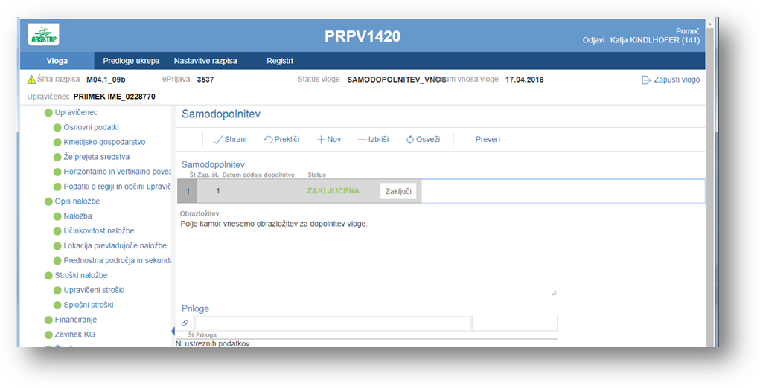
2. Po zaključitvi samodopolnitve je potrebno še enkrat klikniti na gumb shrani
Samodopolnitev zaključimo s klikom na gumb Zaključi

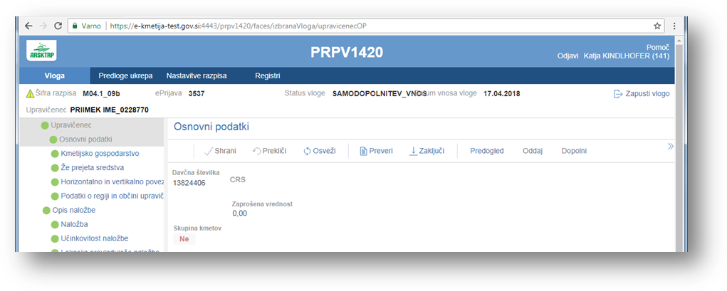
Na Predogledu preverite ali je besedilo samodopolnitve shranjeno

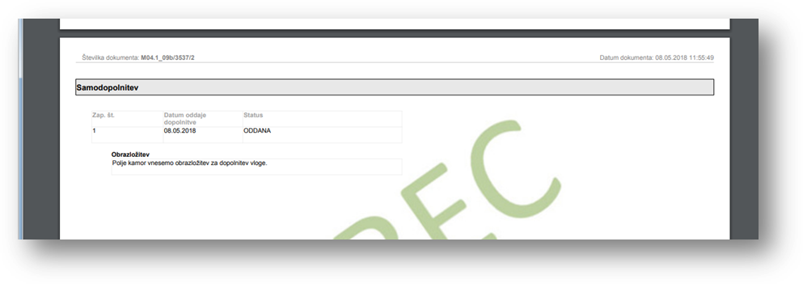
Sledi zaključevanje samodopolnitve , oddaja samodopolnitve. Postopek je enak kot pri oddaji vloge s kliki na gumbe na zavihku »Osnovni podatki«.
- S klikom na gumb »Zaključi« vloga preide v status SAMODOPOLNITEV_ZAKLJUCENA
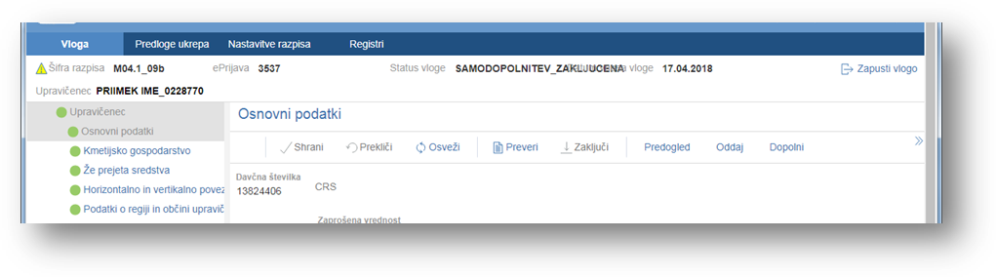
- Po podpisu s klikoma na gumba »Oddaj« in »Podpiši« vloga preide v status SAMODOPOLNITEV_ODDANA

